#НеделяЭкоДел
Экологическая неделя в сельском поселении Суккуловский сельсовет была очень насыщенная:
- провели субботник по благоустройству родника в д. Богородский;
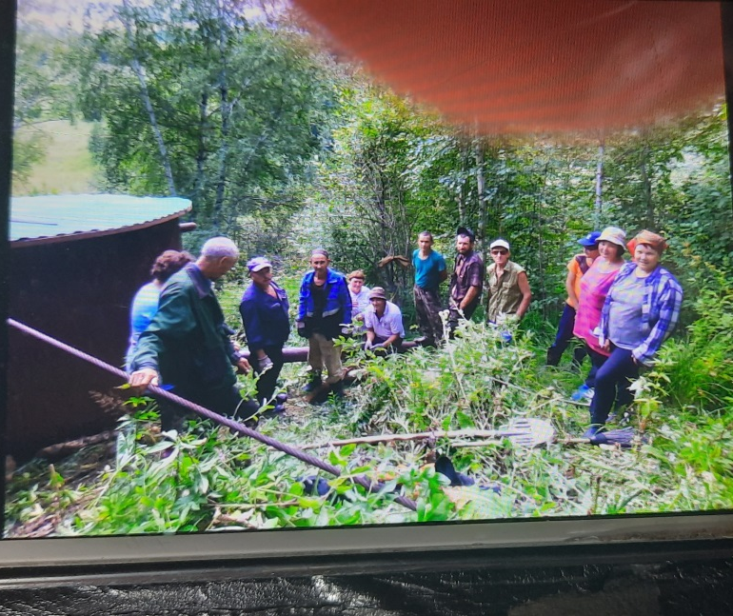
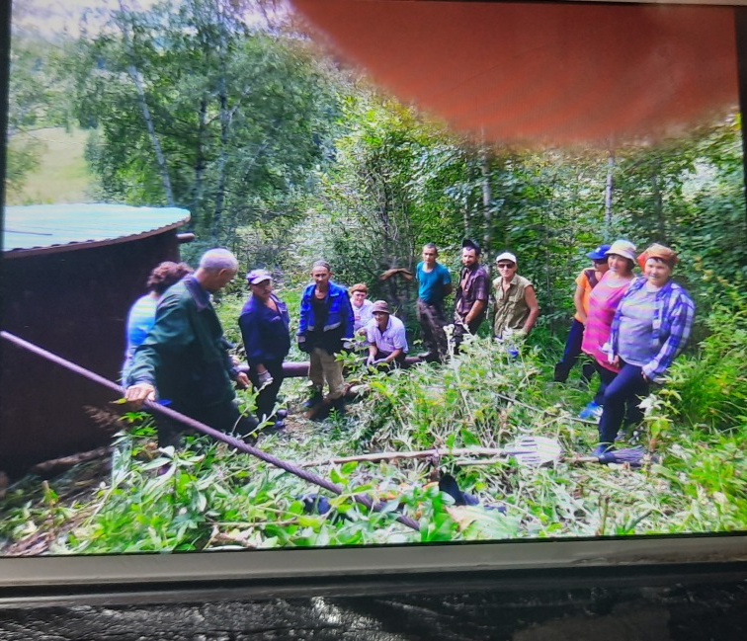
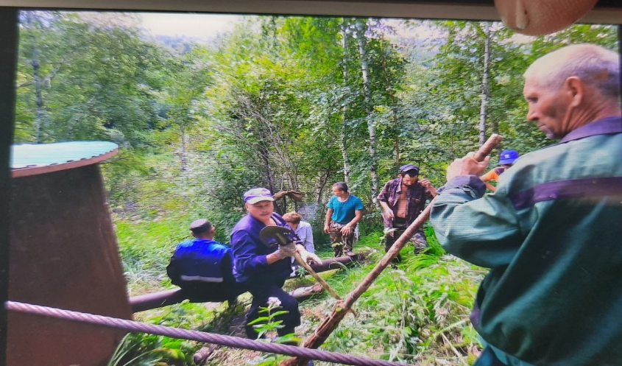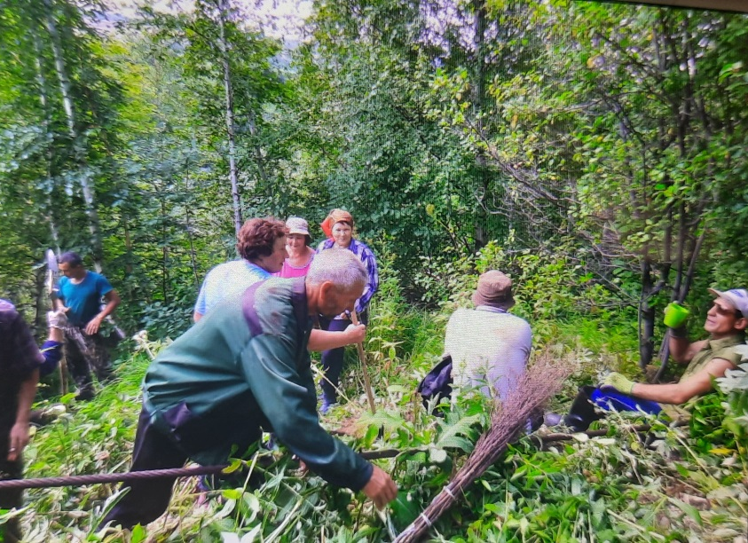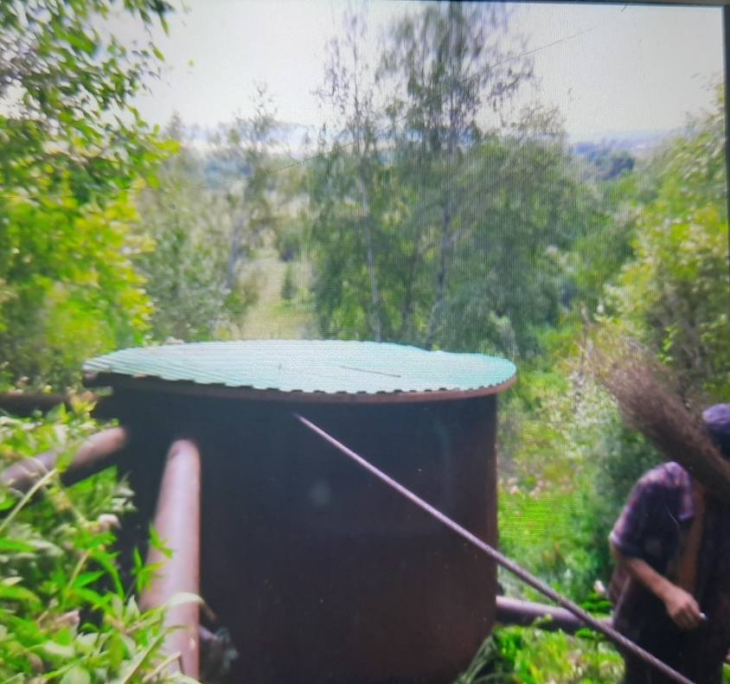
- убрали мусор возле пруда Шарлама,

До уборки

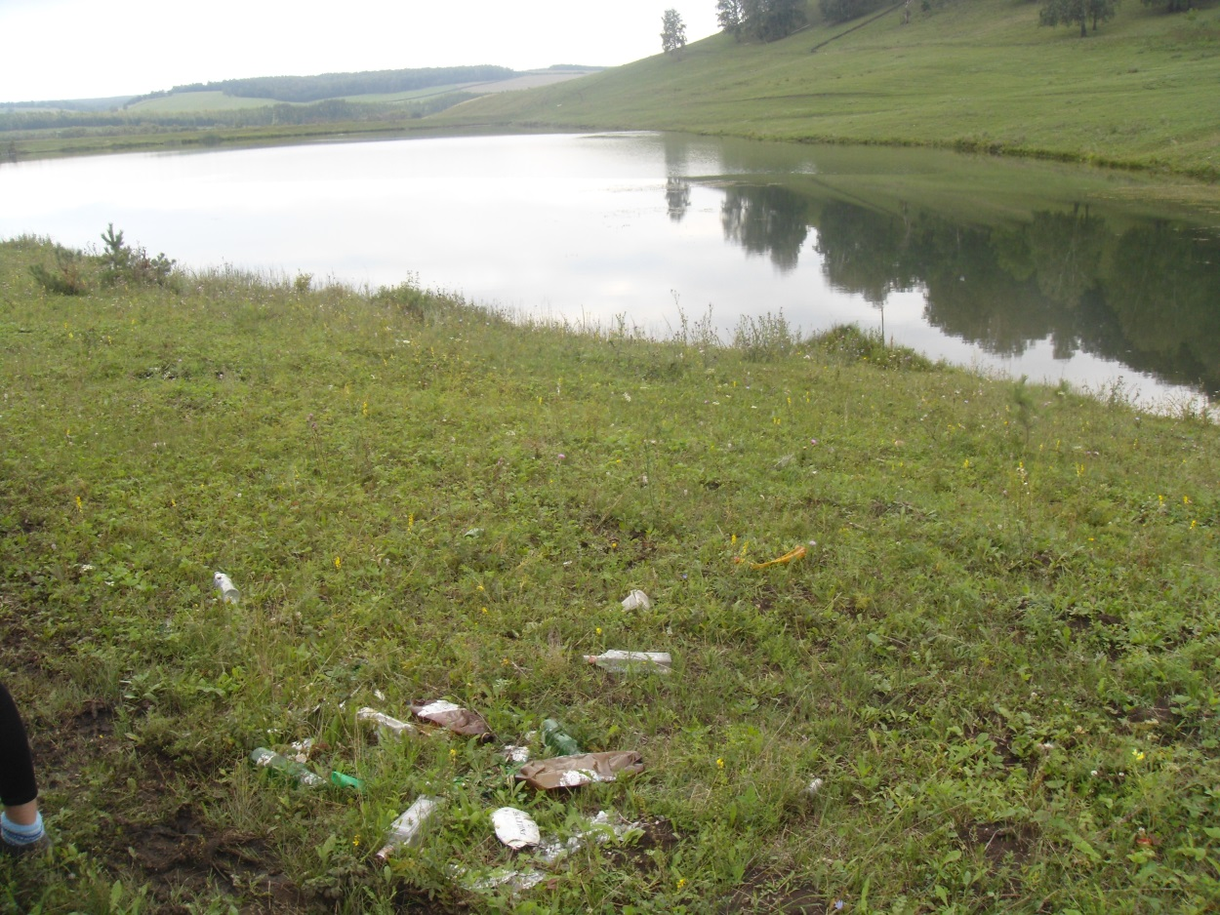
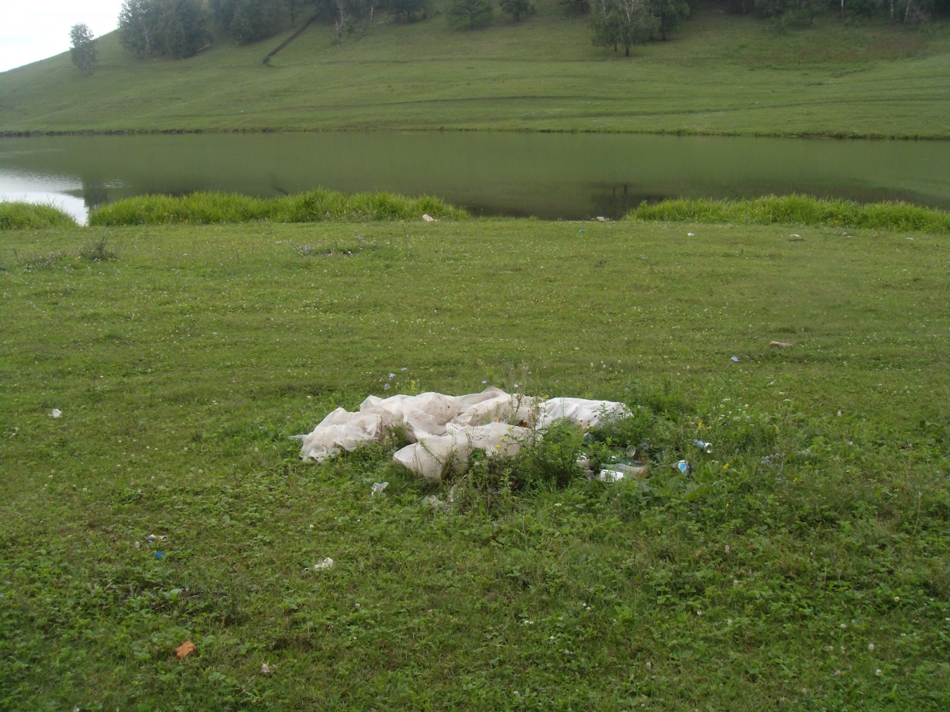

После уборки
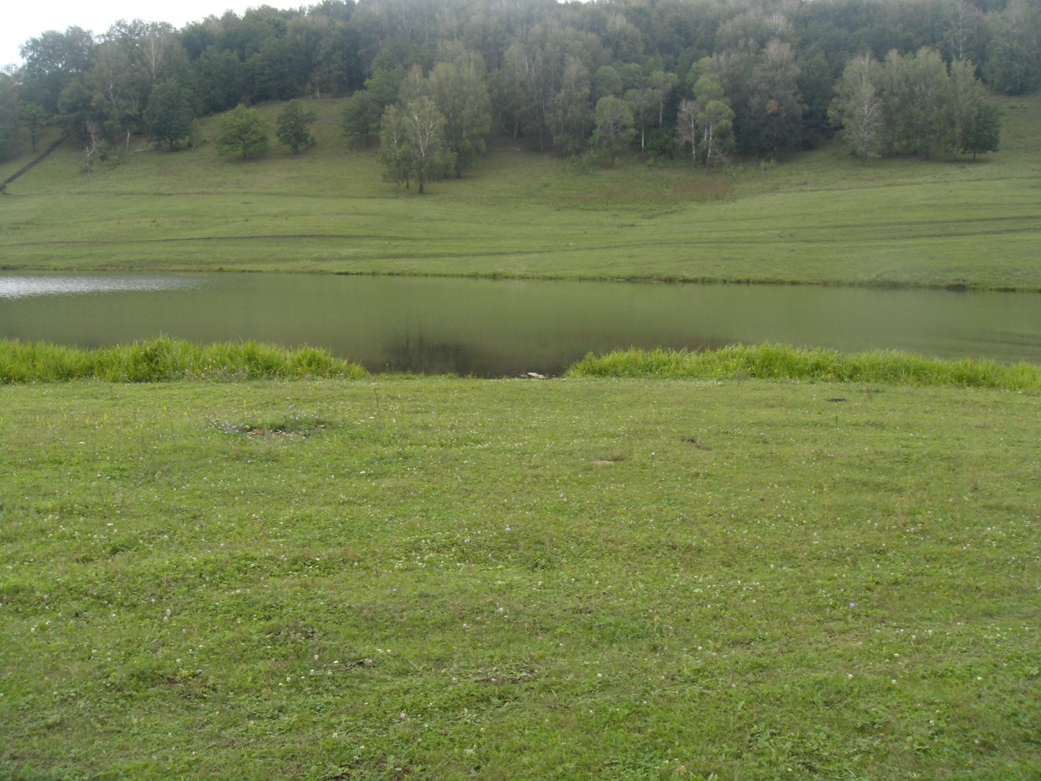

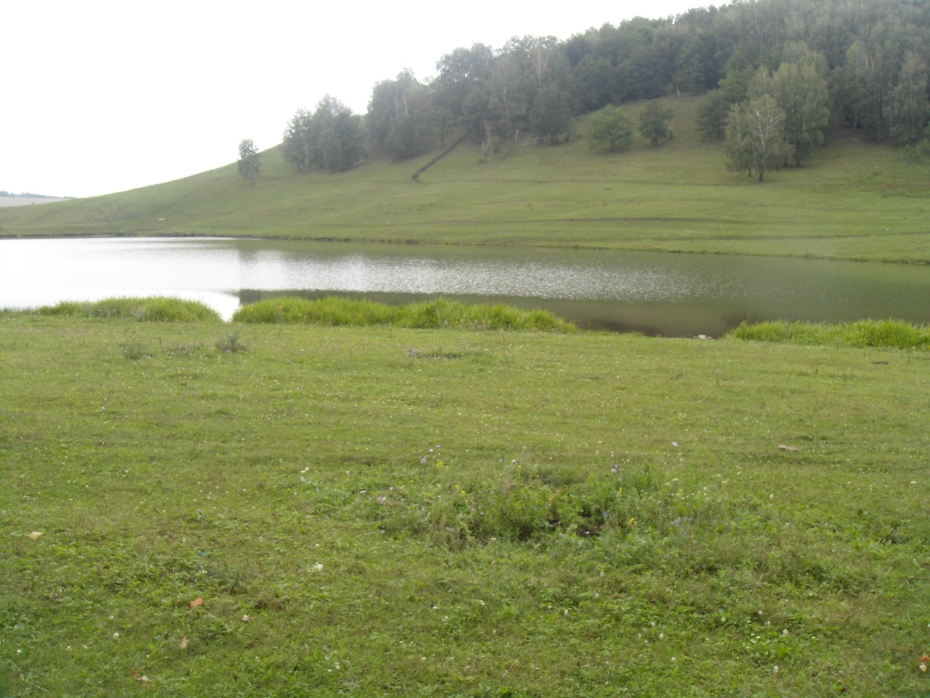
- сегодня жители с. Елань-Чишма примут участие на экологическом субботнике на роднике «Белые камни» (Шурчул)

